Zak. čís.: 12-241/000

ÚPn Obce Písečná

Ú Z E M N Í P L Á N O B CE
PÍSEČNÁ
vymezený k.ú., Písečná , Studený Zejf

ČÁST A) TEXTOVÁ A TABULKOVÁ ČÁST
A3) ŽIVOTNÍ PROSTŘEDÍ- ZPF, LPF

SCHVALOVACÍ DOLOŽKA
POŘIZOVATEL | ZHOTOVITEL
Městský úřad Jeseník, referát regionálního rozvoje pověřený obcí Písečná | STAVOPROJEKT OLOMOUC A.S.
 | VEDOUCÍ PROJEKTANT
 | ING. ARCH. JANA CHLUPOVÁ
OPRÁVNĚNÁ OSOBA | PODPIS
 | RAZÍTKO
PODPIS
RAZÍTKO

SCHVALUJÍCÍ ORGÁN | NADŘÍZENÝ ORGÁN ÚP
ZASTUPITELSTVO OBCE PÍSEČNÁ | KRAJSKÝ ÚŘAD OLOMOUC
DATUM SCHVÁLENÍ | DATUM
ČÍSLO USNESENÍ | JEDNACÍ ČÍSLO

Zpracovatel: Stavoprojekt Olomouc a.s.
Holická 31
772 00 Olomouc

Datum: Olomouc, 05/2003
A U T O R S K Ý K O L E K T I V :

Vedoucí projektant: Ing.arch. Jana Chlupová

Spolupráce : Ing. Barbora Dobiášová

Doprava : Ing. Jiří Vrublovský

Vodní hospodářství, plyn: Jaroslav Bednařík, aut. tech.

Elektro a spoje: Ing. Václav Schubert

Teplofikace : Ing.Miroslav Machalec

O B S A H O V Ý L I S T
- ZPF
- LPF

VYHODNOCENÍ PŘEDPOKLÁDANÝCH DŮSLEDKŮ NAVRHOVANÉHO ŘEŠENÍ NA ZEMĚDĚLSKÝ PŮDNÍ FOND A POZEMKY URČENÉ K PLNĚNÍ FUNKCÍ LESA, DLE ZVLÁŠTNÍCH PŘEDPISŮ.

Následné vyhodnocení je zpracováno dle přílohy č. 3 vyhl. 13/1994 Sb., jednotlivé číslování kapitol je tedy odkazem na příslušnou přílohu vyhlášky.

ÚVOD

Snahou při řešení územního plánu bylo vytvoření ucelené struktury obce s optimálním rozmístěním všech jednotlivých funkcí. Jednou z limit při řešení je i hledisko ochrany zemědělského půdního fondu, kdy ochrana ZPF je platnou součástí péče o hodnoty území.
V řešení jsou návrhové lokality tedy řešeny tak, aby navazovaly bezprostředně na stávající zástavbu, aby neroztřišťovaly ucelené plochy ZPF, aby nebyl narušen krajinný ráz území, aby nebylo zamezeno přístupu na obhospodařované pozemky.
Při realizaci výstavby v obci by měly být přednostně využity plochy v současně zastavěném území obce, případně stavební proluky a plochy po případných demolicích přestárlého bytového fondu a zařízení. Pokud bude zabírána pro výstavbu zemědělská půda mimo současně zastavěné území obce, je nutno odnímat jen nejnutnější plochu, respektovat síť zemědělských komunikací, v co největší míře pak respektovat organizaci zemědělské výroby a provedené investice v území (meliorace ).

Převážnou část záborů zemědělské půdy představují záměry rozvoje obytné zástavby. Zábor půdy pro rodinné domky však ve skutečnosti představuje jen max. 20% výměry pozemku, neboť značná část pozemku je většinou zemědělsky využívána jako zahrady či louky. Zábor zemědělské půdy pro podnikatelské aktivity nebyl navržen, nevyskytuje se důvod záboru po větší rozvoj podnikatelských aktivit. Menší aktivity budou přednostně vznikat při RD, v rámci stávajících hospodářských objektů , v rámci stávajícího areálu ZD a v rámci stávajících výrobních areálů.

ZPF – ZEMĚDĚLSKY PŮDNÍ FOND

bod 1) Způsob zpracování záborů ZPF

Vyhodnocení záborů ZPF se skládá z textové, tabulkové a grafické části.
Grafická část je zpracována v samostatném výkrese č. B. 8a- 1: 2 000, B.8.b- 1:5 000. Tabulka dle přílohy č.6, vyhl. 135/2001. je samostatnou přílohou.

bod 2.1) Tabulkové vyhodnocení záborů ZPF, číselné vyhodnocení záborů

V následujících tabulkách je uveden celkový rozsah požadované plochy pro jednotlivé navrhované lokality, dále podíl příslušných zabíraných ploch náležejících do ZPF. Vyčíslení záboru je dále rozděleno na rozlohy jednotlivých zabíraných kultur příslušných lokalit ( tj. orná, zahrada, louka, pastvina). Je zde rovněž uvedeno, nachází-li se příslušná zabíraná kultura v současně zastavěném území obce či mimo toto území.
V další kolonce je uvedeno zařazení zabíraných ploch do příslušných půdně ekologických jednotek a rozloha zabíraného ZPF přináležející příslušné BPEJ, dále pak zařazení do stupňů přednosti v ochraně .
U žádné navrhované lokality ( včetně předpokládaného průběhu I/44) nedochází k narušení investic do půdy ( meliorací ).
V tabulce jsou uvedena parcelní čísla zabíraných lokalit.

Pro navrhované lokality je tedy uvažováno s celkovým záborem ZPF 5,37ha, z toho :
B bydlení... 2,96 ha
louky, pastviny 1,17 ha
zahrady 0,06 ha
orná půda 1,2 ha
ostatní plocha 0,53 ha

Z zeleň.. 0,23 ha
louky, pastviny 0,23 ha

O občanský vybavenost... 0,23 ha
louky, pastviny 0,15 ha
zahrady 0,08 ha

D doprava I/44.. cca 1,98 ha
ZPF-orná půda cca1ha
louky, pastviny cca 0,5 ha
LPF.. cca 0,48ha

- orná půda 2,2 ha

- louky, pastviny 2,05 ha

- zahrady 0,14 ha
- ostatní plocha 0,53 ha

pozn. Výměra záboru pro navrhované plochy je uvedena pouze pro pozemky s ochranou ZPF.
Zbytek území nutný pro zábor pro celou navrhovanou lokalitu tvoří pozemky bez ochrany ZPF, tzn. plochy ostatní (neplodná půda, komunikace, zeleň) a plochy vodní- mokřady.

Pro bydlení je uvažováno se záborem 2,96 ha. Zábor půdy pro rodinné domky ve skutečnosti představuje jen max. 20% výměry pozemku, neboť značná část pozemku je většinou zemědělsky využívána jako zahrady či louky. To platí i pro plochy pro občanskou stavbu v centu obce, kde navrhovaný zábor představuje 0,23 ha, na místě stávající skládky stavebního materiálu.
Pro komunikace jsou zábory poměrně malé a jsou vesměs v současně zastavěném území obce. Výjimku tvoří navrhovaná komunikace I/44, navržená mimo zastavěné území na vesměs orné půdě.
Zábory mokřadu (zamokřená plocha) pro rekreační plochu a plochy bydlení tvoří 2,05ha. Podrobný přehled všech údajů je patrný z následujících tabulek.

 |  | seznam parcel na návrhových plochách- katastr.území- Písečná
Návrhová  plocha | výměra návrhové plochy  m2 | číslo parcely | výměra celé parcely  m2 | výměra záboru m2 | druh pozemku | využití pozemku | vlastnictví (k.1.3.2005) | ochrana pozemku | Umístění:  zastavěné území /mimo zastavěné území=zastavitelné ú. | BPEJ | třída ochrany
Bv 1 | 6 990 | 214/2 | 17 042 | 3 171 | ttp | - | - | ZPF | MI | nemá
Bv 1 |  | 214/3 | 3 829 | 3 829 | ttp | - | Skrypek | ZPF | MI | 7.51.11 | IV.třída
Bv 2 | 8 040 | 286 | 973 | 973 | ostatní plocha | jiná plocha | SJM Heraltovi | - | ZA | nemá
Bv 2 |  | 292/1 | 13 323 | 5 850 | vodní plocha | zamokřená plocha | Lašáková M. | - | ZA | nemá
Bv 2 |  | 285/1 | 721 | 721 | ostatní plocha | jiná plocha | M. + V. Heraltovi | - | ZA | nemá
Bv 2 |  | 299 | 975 | 496 | ttp | - | J.+M. Lašákovi | ZPF | ZA | 7.51.11 | IV.třída
Bv 3 | 12 680 | 271 | 1 054 | 648 | vodní plocha | zamokřená plocha | V.Glemba+SJM Svrčkovi | - | MI | nemá
 |  | 272 | 1 794 | 277 | vodní plocha | zamokřená plocha | V.Glemba+SJM Svrčkovi |  | MI | nemá
 |  | 269/5 | 6 278 | 2 730 | ostatní plocha | jiná plocha | V.Glemba+SJM Svrčkovi | - | MI | nemá
 |  | 277/2 | 1 483 | 487 | ostatní plocha | jiná plocha | V.Glemba+SJM Svrčkovi | - | MI | nemá
 |  | 292/1 | 13 233 | 7290 | vodní plocha | zamokřená plocha | Lašáková M. | - | MI | nemá
 |  | 296 | 295 | 295 | ostatní plocha | jiná plocha | Lašáková M. | - | MI | nemá
 |  | 297 | 129 | 129 | ostatní plocha | jiná plocha | Lašáková M. | - | MI | nemá
 |  | 298 | 252 | 252 | vodní plocha | zamokřená plocha | Lašáková M. | - | MI | nemá
 |  | 299 | 975 | 479 | ttp |  | SJM Lašákovi | ZPF | MI | 7.51.11 | IV.třída
 |  | 306/2 | 317 | 93 | ostatní plocha | ostatní komunikace | Lašáková M. | - |  | nemá
Bv 4 | 9 615 | 846/1 | 144 517 | 9 615 | orná půda | - | - | ZPF | MI | nemá
Bv 5 | 2 600 | 808/1 | 6086 | 2 360 | orná půda | - | Gottsteinovi Z. +J. | ZPF | MI | 7.47.00 | II.třída
 |  | 809 | 318 | 240 | ostatní plocha | neplodná půda | Jadrníček J. | - | MI | nemá
Bv 6 | 5 970 | 131/1 | 9 898 | 5 342 | ostatní plocha | - | Krčmařík J. + Slovák P. | ZPF | MI | 7.51.11 | IV.třída
 |  | 134/1 | 628 | 628 | zahrada | - | obec Písečná | ZPF | MI | 7.51.11 | IV.třída
Zh 1 | 7 525 | 440/4 | 3 615 | 1 870 | ttp |  | obec Písečná | ZPF | ZA | 7.51.11 | IV.třída
 |  | 450/1 | 3 698 | 2 125 | ostatní plocha | neplodná půda | obec Písečná |  | ZA | nemá
 |  | 450/2 | 985 | 330 | ostatní plocha | ostatní komunikace | obec Písečná |  | ZA | nemá
 |  | 466/2 | 24 097 | 3 200 | vodní plocha | zamokřená plocha | - | - | MI | nemá | -
Op 1 | 3 000 | 374/2 | 800 | 800 | zahrada |  | obec Písečná | ZPF | ZA | 7.58.00
 |  | 438 | 698 | 80 | ostatní plocha | ostatní komunikace | obec Písečná | - | ZA | nemá | -
 |  | 440/4 | 3 615 | 1 540 | ttp |  | obec Písečná | ZPF | ZA | 7.51.11 | IV.třída
 |  | 135/3 | 1 288 | 60 | zastavěná plocha | budova č.p.76 | obec Písečná | - | ZA | nemá | -
 |  | 450/1 | 3 698 | 520 | ostatní plocha | neplodná půda | obec Písečná | - | ZA | nemá | -
Sv 1 | 1967 | 215 | 1967 | 1967 | zastavěná plocha | budova č.p.152 | Slezský kámen | - | ZA | nemá | -
Zs 1 | 450 | 440/4 | 3 615 | 450 | ttp |  | obec Písečná | ZPF | ZA | 7.51.11 | IV.třída
Oz 1 | 3 043 | 450/3 | 3 043 | 3 043 | ostatní plocha | zeleň | obec Písečná | - | ZA | nemá | -
Bh 1 | 3 800 | 149 | 10 419 | 3 800 | ttp |  | p.Kučera | ZPF | ZA | 7.22.12
Rs 1 | 3 000 | 387/7 | 4 104 | 3 000 | vodní plocha | zamokřená plocha | obec Písečná | - | MI | nemá | -
I/44 | 24 225 | 1431/4 | 16 317 | 1 400 | ttp |  | p.Straškrába | ZPF | MI | 7.40.68
 |  | 1392 | 1 952 | 70 | ostatní plocha | ostatní komunikace | - | - | MI | nemá | -
 |  | 1433 | 392 | 70 | ostatní plocha | neplodná půda | agentura ochrany | rchú | MI | nemá | -
 |  | 1390/1 | 18 505 | 1 400 | ttp | - | p.Straškrába | ZPF | MI | 7.40.68
 |  | 1389 | 1 316 | 85 | ostatní plocha | ostatní komunikace | agentura ochrany | rchú | MI | nemá | -
 |  | 1340/1 | 11 491 | 1 150 | ttp | - | p.Pažoout | ZPF | MI | 7.40.68
 |  | 1300/2 | 1 044 | 70 | ostatní plocha | ostatní komunikace | obec Písečná | - | MI | nemá | -
 |  | 1343/2 | 1 170 | 170 | ostatní plocha | jiná plocha | p.Pažoout | - | MI | nemá | -
 |  | 1292/2 | 1 545 | 365 | les | - | Janušovi | rchú | MI | nemá | -
 |  | 1290 | 11 844 | 1 040 | les | - | Janušovi | rchú | MI | nemá | -
 |  | 1256 | 8 017 | 70 | les | - | větší množství vlastníků | rchú | MI | nemá | -
 |  | 1228 | 1 201 | 280 | les | - | větší množství vlastníků | rchú | MI | nemá | -
 |  | 1231/2 | 5 103 | 270 | les | - | větší množství vlastníků | rchú | MI | nemá | -
 |  | 1193 | 312 | 140 | ostatní plocha | neplodná půda | p.Budina | rchú | MI | nemá | -
 |  | 1240/6 | 1 060 | 70 | orná půda | - | p.Budina | ZPF | MI | 7.29.54
 |  | 1240/8 | 97 747 | 1 300 | ttp | - | p.Juránek | ZPF | MI | 7.29.14, 7.29.44 | II.třída
 |  | 1240/1 | 83 854 | 1 120 | ttp | - | p.Zatloukal, Mokovi | ZPF | MI | 7.29.14, 7.29.44 | II.třída
 |  | 1240/11 | 7 084 | 1 200 | ttp | - | větší množství vlastníků | ZPF | MI | 7.29.54
 |  | 940/1 | 13 254 | 1 740 | orná půda | - | pozemkový fond | ZPF | MI | 8.53.01
 |  | 846/1 | 144 517 | 5 160 | orná půda | - | - | ZPF | MI | nemá | -
 |  | 803/22 | 102 987 | 1090 | orná půda | - | - | ZPF | MI | nemá | -
 |  | 803/21 | 4 269 | 2 185 | orná půda | - | p.Lukeš | ZPF | MI | 7.47.00 | II.třída
I/44 |  | 803/1 | 80 543 | 1 560 | orná půda | - | - | ZPF | MI | nemá | -

pozn.: ttp- trvalý travní porost
rchú -rozsáhlé chráněné území

bod 2.2)
Investice do půdy.
Investice do půdy jsou znázorněny v grafické části.

Na řešeném území jsou poměrně rozsáhlé plochy s provedenými melioracemi. Intenzivní hospodaření na ZPF a rozsáhlé meliorace se bohužel negativně podepsaly na kvalitě krajiny, především byly narušeny odtokové poměry v území. Za účelem revitalizace krajiny je nutné umístit interakční prvky v navrhovaných místech- aleje stromů a příkopy kolem komunikace I/44, příkopy a remízky u nové obytné zástavby, remízky u velkých ploch polí. V minulosti byla intenzivní zemědělská výroba zatahována do bezprostřední blízkosti obytné zástavby, což rovněž není optimální.
Celkový rozsah záborů nezasahuje do území s uskutečněnými investicemi.

bod 2.3)
Zemědělství

V Písečné se nachází bývalý areál ZD, dnes patří soukromé společnosti, která jej využívá rovněž pro zemědělskou výrobu. V areálu je umístěna i živočišná výroba, chov dobytka se zde uplatňuje formou pastevectví.
Stávající zemědělský areál územní plán považuje za stabilizovaný. Pole na území katastrů Písečná a Studený Zejf jsou obhospodařována zemědělskými družstvy ze sousedních obcí. PHO živočišné výroby je navrženo jako maximálně přípustné, počet ks dobytka je nezbytné přizpůsobit tomuto pásmu.

bod 2.4)
Přehled uspořádání ZPF, opatření k zajištění ekologické stability (ÚSES, interakční prvky).

Přehled uspořádání ZPF je vyznačen v grafické části, rovněž tak opatření k zajištění ekologické stability (ÚSES, interakční prvky).

2.4.1 ZPF
Charakteristika bonitovaných půdně ekologických jednotek:
Bonitovaná půdně ekologická jednotka (dále jen "BPEJ") je charakterizována klimatickým regionem(1.číslice), půdní jednotkou (2. a 3. Číslice), sklonitostí a expozicí (4.číslice), skeletovitostí a hloubkou půdy (5.číslice), jež specifikují hlavní půdní a klimatické podmínky hodnoceného pozemku, přičemž
a) klimatický region zahrnuje území s přibližně shodnými klimatickými podmínkami pro růst a vývoj zemědělských plodin, podle přílohy č. 1; je vyjádřen první číslicí pětimístného číselného kódu1) (dále jen "číselný kód"),
b) hlavní půdní jednotka je účelovým seskupením půdních forem příbuzných vlastností, jež jsou určovány genetickým půdním typem, subtypem, půdotvorným substrátem, zrnitostí, hloubkou půdy, stupněm hydromorfismu, popřípadě výraznou sklonitostí nebo morfologií terénu a zúrodňovacím opatřením, podle přílohy č. 2; je vyjádřena druhou a třetí číslicí číselného kódu,
c) sklonitost a expozice ke světovým stranám vystihuje utváření povrchu zemědělského pozemku, podle přílohy č. 3; je vyjádřena čtvrtou číslicí číselného kódu, která je výsledkem jejich kombinace,
- skeletovitost, jíž se rozumí podíl obsahu štěrku a kamene v ornici k obsahu štěrku a kamene v spodině do 60 cm, a hloubka půdy, podle přílohy č. 4; je vyjádřena pátou číslicí číselného kódu, která je výsledkem jejich kombinace.

Na daném území se zabírají půdy s kódy BPEJ:

7.51.11, 7.47.00. 7.22.12, 7.29.44,7.29.11, 7.29.54

Charakteristika klimatických regionů 7
Číselný kód regionů MT 4
Symbol regionů mírně teplý
Charakteristika regionů vlhký
Suma teplot nad 10 oC 2200 - 2400
Průměrná roční teplota oC 6 - 7
Průměrný roční úhrn srážek v mm 650 - 750
Pravděpodobnost suchých vegetačních období v procentech 5 - 15
Vláhová jistota větší než 10
Příloha č.1 k vyhlášce 327/1998 Sb.

Charakteristika hlavních půdních jednotek 22, 29, 47, 51

22Půdy jako předcházející HPJ 21 na mírně těžších substrátech typu hlinitý písek nebo písčitá hlína s vodním režimem poněkud příznivějším než předcházející

29Hnědé půdy, hnědé půdy kyselé a jejich slabě oglejné formy na rulách, žulách a svorech a na výlevných kyselých horninách; středně těžké až lehčí, mírně štěrkovité, většinou s dobrými vláhovými poměry.

47Pseudogleje modální, pseudogleje luvické, kambizemě oglejené na svahových (polygenetických) hlínách, středně těžké, ve spodině těžší až středně skeletovité, se sklonem k dočasnému zamokření

51Kambizemě oglejené a pseudoglej modální na zahliněných štěrkopíscích, terasách a morénách, zrnitostně lehké nebo středně těžké lehčí, bez skeletu až středně skeletovité, s nepravidelným vodním režimem závislým na srážkách
*Příloha č. 2 k vyhlášce č. 327/1998 Sb.

Charakteristika sklonitosti a expozice

0, 1, 4, 5
0 rovina, všesměrná
1 mírný svah, všesměrná
4 střední svah, jih ( JZ)
5 střední svah, sever ( SZ, SV)

*Příloha č. 3 k vyhlášce č. 327/1998 Sb.

Charakteristika skeletovitosti a hloubky půdy

0, 1, 2, 4
0 bezskeletovité, půda hluboká
1 bezskeletovité, půda hluboká až středně hluboká
2 slabě skeletovité, půda hluboká až středně hluboká
4 středně skeletovité, půda hluboká až středně hluboká

*Příloha č.43 k vyhlášce č. 327/1998 Sb.

Do II. třídy ochrany jsou zařazeny půdy, které mají v rámci jednotlivých klimatických regionů nadprůměrnou produkční schopnost. Tyto půdy jsou vysoce chráněné, jen podmíněně odnímatelné.

Do III.třídy ochrany jsou zařazeny zemědělské půdy s průměrnou produkční schopností a středním stupněm ochrany.

Do IV.třídy ochrany jsou zařazeny zemědělské půdy s převážně podprůměrnou produkční schopností v rámci příslušných klimatických regionů, s jen omezenou ochranou, využitelné i pro výstavbu.

2.4.2 ÚSES
Optimální spolupůsobení zeleně a celkově krajiny, zajišťující biologickou rovnováhu v přírodě, řeší stávající ÚSES – územní systém ekologické stability.
Pro vytvoření interakčních prvků je uvažováno se záborem cca 0,35 ha ZPF na „větrolam“ v severní části katastru, 2,7 ha na interakční prvky související s navrhovanou I/44, (interakční prvky související s navrhovanými plochami bydlení jsou zahrnuty v plochách bydlení). Přesněji budou rozlohy vyhodnoceny v rámci konkrétních projektů. Příslušné projekty je nezbytné projednat s orgánem ochrany ZPF.

2.4.3 POZEMKOVÉ ÚPRAVY
Komplexní pozemkové úpravy v řešeném území nebyly zpracovány.

bod 2.5) Přehled k.ú.

Řešené území představuje k.ú. Písečná a k.ú. Studený Zejf. Je vyznačeno v grafické části. V grafické části je rovněž vyznačeno současně zastavěné území obce, tak jak bylo stanoveno ve spolupráci s obcí k dubnu 2002.

bod 2.6) Zdůvodnění navrhovaných lokalit

Snahou při řešení bylo vytvoření ucelené struktury obce s optimálním rozmístěním všech jednotlivých funkcí.
Zástavba v Písečné je charakteristická svou rozvolněností a vlastní obec pak protáhlostí podél komunikace a rozvolněností do krajiny. V rámci stávající zástavby je možno najít menší proluky pro individuální výstavbu RD, nicméně zde vždy nastupují majetkoprávní vztahy a jednotlivá výstavba neřeší komplexně další rozvoj obce.
Územní plán proto vyčleňuje na základě celkového vyhodnocení rozsáhlejší plochy pro rozvoj jednotlivých funkcí v obci, možné směry rozvoje.
Aby ale byla zachována kompaktnost obce, návrh se snaží soustředit bydlení co nejblíže centru, podnikatelské aktivity pak k výrobní zóně, občanskou vybavenost do centra obce a rekreaci v částech Studený Zejf a Chebzí.
Lokality bydlení bezprostředně navazují na stávající zástavbu. Dostavují většinou jediná možná místa v obci, která splňují několik požadavků: mimo stávající ochranná pásma komunikací, železnice, vedení VVN, CHKO, zátopového území; mimo více podmáčené půdy a v návaznosti na stávající komunikace (další lokality jsou velice problematické z hlediska: majetkoprávní vztahy komunikací, velká vzdálenost ke stávající infrastruktuře). Vyjma lokalit v SV části obce jsou lokality bydlení umístěné na plochách s III. a IV. stupněm ochrany.
Umístění rekreačně-sportovního areálu navazuje na navrhované mZCHÚ, centrum obce a základní školu. Nachází se na podmáčených půdách nevhodných k výstavbě či pěstitelství. V návaznosti na své okolí se jeví jako nejvhodnější využití sportovně-rekreační areál= dětské hřiště, naučná stezka.
Navrhovaná řešení vycházejí z logického funkčního členění obce. Nerozbíjejí souvisle obhospodařované zemědělské pozemky, navazují na zastavěné části obce, nezhoršují přístup k jednotlivým pozemkům.

bod 2.7) Vztah k současně zastavěnému území

Současně zastavěné území je vyznačeno v grafické části a bylo stanoveno ve spolupráci s obcí k dubnu 2005. Ve výkrese záborů ZPF jsou popsána parcelní čísla a parcely, které odkazují na hranice pozemkové držby jednotlivých fyzických či právnických osob.

V grafické části je rovněž vyznačen systém hlavních místních komunikací , návrhy ploch jsou řešeny tak, aby nedocházelo k porušení účelových komunikací a tím zhoršení dostupnosti a obhospodařovatelnosti zemědělské půdy.
Pozemkové úpravy nebyly pro řešené území zpracovány. Při jejich zpracování je nezbytné brát zřetel na řešení územního plánu, které vyčleňuje určité lokality příslušným funkcím.

bod 3) Nerostné suroviny

V k.ú. obce Písečná se nenacházejí výhradní ložiska nerostných surovin na něž by se z přísl. ust. zák. č. 44/1988 Sb., ve znění zák. č. 439/1992 Sb.,(horní zákon) vztahovala územní ochrana.

POZEMKY URČENÉ K PLNĚNÍ FUNKCÍ LESA, LPF

Plocha |  | Ha
Porostrní půda |  | 180,56
Ostatní plocha |  | 654,54
Celkem |  | 835,1
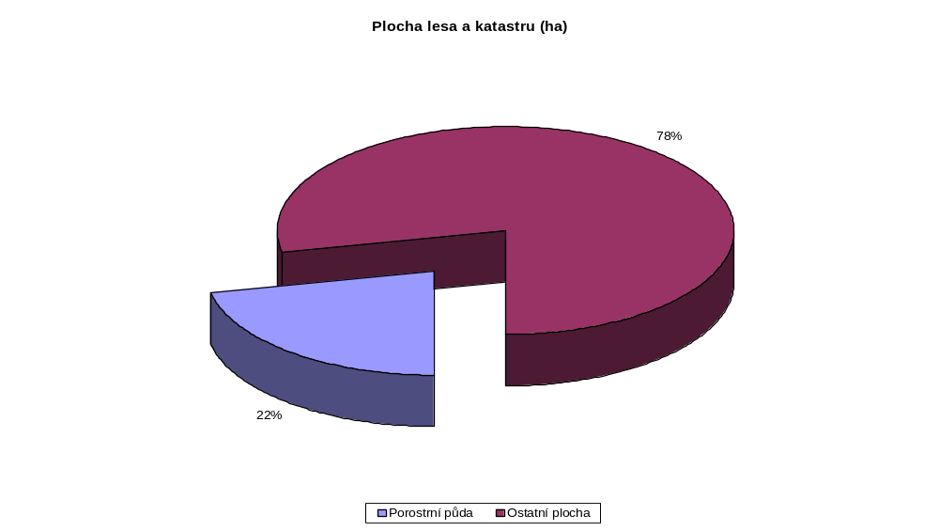

Plošné zastoupení věkových stupňů
0
5
10
15
20
25
30
35
40
45
50
Holina
1
2
3
4
5
6
7
8
9
10
11
12
13
14
Věkový stupeň
Plocha

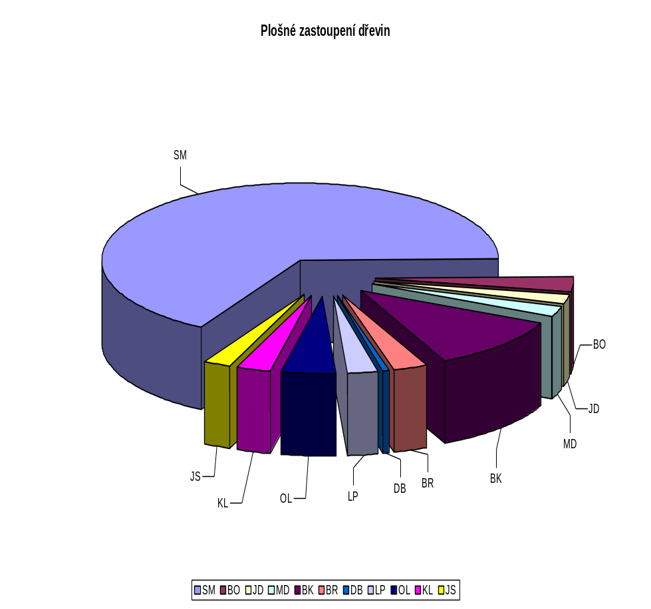

DRUHOVÁ SKLADBA
ZKRATKA | ČESKÝ NÁZEV | VĚDECKÝ NÁZEV | VÝMĚRA
BK | buk lesní | Fagus silvatica L. | 20,44
BO | borovice lesni | Pinus sylvestris L. | 5,79
BR | bříza bělokorá | Betula pendula Roth | 4,78
DB | dub letní | Quercus robur L. | 0,85
JD | jedle bělokorá | Abies alba Mill | 3,38
JS | jasan ztepilý | Fraxinus excelsior L. | 4,06
KL | javor klen | Acer pseudoplatanus L. | 4,87
LP | lípa malolistá (srdčitá) | Tilia cordata Mill. | 4,51
MD | modřín opadavý | Larix decidua Mill. | 3,85
OL | olše lepkavá | Alnus glutinosa(L.)Gaertner | 8,23
SM | smrk ztepilý | Picea abies (L.) Karten | 119,28
CELKOVÝ SOUČET |  |  | 180,04
VĚKOVÁ SKLADBA
věkový stupeň |  | 1 | 2,48
 |  | 2 | 20,17
 |  | 3 | 7,55
 |  | 4 | 13,07
 |  | 5 | 9,77
 |  | 6 | 6,15
 |  | 7 | 11,73
 |  | 8 | 32,32
 |  | 9 | 11,70
 |  | 10 | 44,71
 |  | 11 | 10,25
 |  | 12 | 2,00
 |  | 13 | 6,68
 |  | 14 | 1,46
 |  | holina | 0,52
CELKOVÝ SOUČET |  |  | 180,56
KATEGORIE LESA
KATEGORIE |  |  | PLOCHA (HA)
Lesy hospodářské |  |  | 180,56
Lesy ochranné |  |  | 0
Lesy zvláštního určení |  |  | 0
CELKOVÝ SOUČET |  |  | 180,56
KATEGORIE PÁSMA OHROŽENÍ LESŮ
PÁSMO OHROŽENÍ |  |  | PLOCHA (HA)
D |  |  | 180,56
Na dané lokalitě se zvláště chráněná území nevyskytují.

Část I) Všeobecné údaje o lesích v řešeném území

Celková rozloha k.ú. Písečná a k.ú. Studený Zejf činí 843,9 ha, z toho lesní pozemky činí cca 180,5 ha. Z toho vyplývá celková lesnatost krajiny, která činí asi 22 %.
Na řešeném území se nacházejí především lesy hospodářské.

Většina současných lesních porostů jsou smrkové monokultury, případně smíšené kultury smrku, břízy, buku, olše. Co se týče stáří, jsou v řešeném území zahrnuty všechny věkové skupiny porostů.

Veškeré lesy v k.ú. Písečná a k.ú. Studený Zejf se z hlediska imisního ohrožení nachází v pásmu D imisního ohrožení, to je v pásmu nízkého imisního ohrožení.

Část II) Dopad navrhovaných změn funkčního využití území na lesy

Řešené území je rozsáhle zalesněné hlavně v okrajových částech. Řešení územního plánu neuvažuje s převodem pozemků do PUPFL. V rámci řešení ÚSES se uvažuje s částečnou výsadbou dřevin, ta ovšem bude spadat do krajinné zeleně. Výsadba nových lesních porostů probíhá pouze na PUPFL, hospodaření na těchto plochách se řídí lesním hospodářským plánem – LHP.

Lesy na k.ú. spravují Lesy ČR.

Lesnická rekultivace devastovaných ploch připadá v úvahu na plochách vytěžených bývalých lomů. Většinou jsou tyto plochy zanáletované (plochy spadají ovšem většinou do krajinné zeleně, je otázka, zda některé remízky nepřevést do PUPFL).Rovněž na místech původních stavebních objektů jsou zanáletované plochy, spadající rovněž do krajinné zeleně. U těchto ploch je třeba zkvalitnit druhovou skladbu dřevin, při případné rekultivaci je třeba používat typy dřevin původních přirozených druhů ( dle příslušného STG)
Navrhované řešení územního plánu nebude mít vliv na lesní porosty , není uvažováno se změnou kategorizace lesů. Co se týče druhové skladby, upřednostňovat listnáče (buky) na úkor místy značně převažujícího smrku.
U navrhovaného řešení ÚSES na plochách PUPFL se jedná pouze o částečné omezení PUPFL, jehož cílem je postupná přeměna druhové skladby porostů, volit tedy dřeviny dle příslušného STG v souladu s LHP.

Část III) Vyhodnocení požadavků na odnětí lesních pozemků

U navrhovaného řešení se nepředpokládá zábor PUPFL s výjimkou návrhové komunikace v I/44 , zábor PUPFL činí cca 0,48 ha.
Návrhové plochy se nedotýkají ochranného pásma lesa kromě trasy komunikace I/44, ta prochází lesem v katastru Písečné v JV části u střelnice.
Nová rekreační výstavba na PUPFL není plánovaná. Případné stávající stavby v lese představují objekty sloužící potřebám správy lesů.
U rekreačního využití lesů dominuje využití pro cyklostezky a pěší turistiku, rekreační zařízení na plochách PUPFL nejsou uvažována..

ZPF | zemědělský půdní fond

Zemědělský půdní fond, který není součástí zastavitelného území, tj.orná půda, louky, pastviny, zahrady, sady, chmelnice a jiné pěstební plochy sloužící zejména pro hospodaření se zemědělskou půdou a pro činnosti, které s hospodařením souvisejí (např. školky dřevin).
Jako zahrady jsou v územním plánu Písečné specifikovány pozemky, na kterých se pěstuje zelenina, květiny a jiné zahradní plodiny, nebo pozemky souvisle osázené ovocnými dřevinami.
Jako sady jsou v územním plánu Písečná specifikovány pozemky souvisle osázené ovocnými dřevinami o výměře nad 0,25 ha

Přípustné:
- účelové polní cesty
- meze
- změny kultur na trvalé travní porosty, květnaté louky, bylino-travnatá lada, stepi, mokřady
- drobné vodní nádrže
- pěší, cyklistické, jezdecké stezky
- drobné sakrální stavby
- v zahradách a sadech stavby studní

Výjimečně přípustné:
- oplocení sadů, zahrad a školek neomezující průchodnost území a přístup k vodním tokům a plochám, které nejsou ve vlastnictví majitelů oplocovaných pozemků, a pokud oplocením nedochází ke změně krajinného rázu
- komunikace
- využití pro nestavební funkce (např. sportovní), pokud způsob využití umožňuje bezodkladné navrácení půdy pro hospodaření bez nákladů na rekultivaci,
- přirozené, přírodě blízké i pozměněné dřevinné porosty, skupiny dřevin, solitéry s podrostem bylin, keřů i travních porostů
- změna kultury pozemku na sad, chmelnici, zřízení školky, pokud nedochází ke změně krajinného rázu
- v sadech a stávajících zahradách stavby zahradních účelových objektů a úkrytů na nářadí, pokud nedochází ke změně krajinného rázu
- účelové stavby pro zemědělskou malovýrobu, přízemní se sedlovou střechou o sklonu 35° - 40°, v charakteru a měřítku úměrném pro zachování krajinného rázu, s přípustným bydlením vlastníka či provozovatele stavby, které svým objemem nebo významem nepřevyšuje hospodářskou část celku. Z těchto staveb jsou vyloučeny objekty určené pro individuální rekreaci a objekty zemědělské velkovýroby
- stavby pro agroturistiku doplňkové k zařízení zemědělské hospodářské malovýroby, v charakteru a měřítku úměrném pro zachování krajinného rázu
- stavby bezprostředně přilehlé ke komunikacím a související s funkcí automobilové dopravy (parkoviště, odstavné plochy, malá odpočívadla vč. hygienického vybavení a malá zařízení veřejného stravování a ubytování) a zařízení a plochy pro údržbu komunikací, které svým charakterem a velikostí nevyžadují vyčlenění samostatné funkční plochy a které zasahují do nezastavitelných ploch ZPF maximálně v šíři ochranného pásma komunikace, tyto stavby pouze mimo území CHKO.

LPF | pozemky určené k plnění funkcí lesa

Tvoří pozemky, které jsou trvale určeny k plnění funkcí lesů. Využívání je možné v souladu s příslušnými právními předpisy.

Přípustné:
- pěší komunikace, cyklistické stezky, jezdecké a běžecké cesty, účelové cesty
- jednotlivé účelové stavby a zařízení pro lesní hospodářství. Z těchto staveb jsou vyloučeny objekty, které mohou sloužit individuální rekreaci

Výjimečně přípustné:
- myslivny, hájovny
- oplocení nových lesních porostů a obor
- drobná architektura přírodního charakteru (altány, informační tabule, lavičky)
- drobná rekreační a sportovní zařízení nekrytá přírodního charakteru (dětská hřiště, areály zdraví)
- drobné vodní plochy
- stavby malých zařízení veřejného stravování a ubytování, pokud slouží rekreačním potřebám plochy, a to pouze v lokalitách s intenzívním rekreačním využitím, v především pěší turistikou exponovaných územích podél turistických tras, vždy po posouzení na podkladě zpracovaného podrobnějšího územně plánovacího podkladu

